**BAB III**

**ANALISIS DAN PERANCANGAN**

## 3.1 Analisis Sistem

Analisis sistem bertujuan untuk mengidentifikasi permasalahan-permasalahan yang terdapat pada sistem serta menentukan kebutuhan-kebutuhan dari sistem yang akan dibangun. Analisis tersebut meliputi analisis masalah, spesifikasi kebutuhan perangkat lunak, analisis kebutuhan fungsional, analisis kebutuhan non fungsional.

**3.1.1 Analisis Masalah**

Perguruan Tinggi adalah satuan pendidikan yang menyelenggarakan pendidikan tinggi dan dapat berbentuk Akademi, Politeknik, Sekolah tinggi, Institut, atau Universitas. **Perguruan Tinggi di kota Bandung pada tahun 2017 berjumlah 107 untuk Swasta diantaranya 20 Universitas, 2 Institut, 50 Sekolah Tinggi, 25 Akademi, dan 10 Politeknik [1]. Sedangkan untuk Perguruan Tinggi Negeri di Kota Bandung berjumlah 11 [2].**

**Untuk mendapatkan Informasi Perguruan Tinggi yang diminatinya, saat ini siswa SMA/K dalam mencari informasi Perguruan Tinggi menggunakan cara mengunjungi setiap website Perguruan Tinggi satu persatu yang diinginkan untuk mendapatkan informasi mengenai Perguruan Tinggi. Berdasarkan data kuisoner terhadap 68 responden siswa SMA/K yang akan melanjutkan sekolahnya ke Perguruan Tinggi, terdapat 86% siswa yang masih mengalami kebingungan dalam menentukan Perguruan Tinggi yang diminatinya. Lalu berdasarkan data kuisoner yang sama, faktor peminat siswa SMA/K dalam mencari Perguruan Tinggi diantaranya berdasarkan Akreditasi, Lokasi, Biaya perkuliahan serta Jurusan yang diminatinya .**

**3.2 Analisis Solusi Yang Ditawarkan**

Berdasarkan analisis terhadapat masalah yang ada, maka diperlukan aplikasi untuk menyediakan pencarian informasi Perguruan Tinggi di Kota Bandung dengan menggunakan LINE Chatbot. Teknologi LINE Chatbot dipilih berdasarkan data kuisoner terhadap pengguna yang sering menggunakan layanan chat, serta karakteristik kemudahan penggunaan dan pembangunan . Adapun karakter chatbot yang dibangun adalah sebagai berikut :

1. Pengguna dapat berinteraksi dengan bot untuk melakukan pencarian informasi Perguruan Tinggi mengenai akreditasi, biaya perkuliahan, jurusan, dan lokasi kampus yang ada di Kota Bandung.
2. Pengguna dapat berinteraksi dengan bot dengan cara melakukan pencarian melalui menu yang sudah disiapkan, serta melakukan pencarian dengan mengetikan pesan berupa pertanyaan kepada bot dalam bahasa Indonesia. Selain itu, pengguna dapat mencari lokasi tempat Perguruan Tinggi di Kota Bandung dengan cara mengirimkan lokasi tempat pengguna berada.

**3.3 Analisis Deskripsi Aplikasi**

Aplikasi yang dibangun berupa chatbot dimana pengguna dapat melakukan pencarian informasi dengan cara melalui menu yang sudah disediakan dan dengan cara mengetikan pesan berupa pertanyaan. Adapun cara kerja aplikasi secara umum dapat dilihat pada gambar dibawah ini.

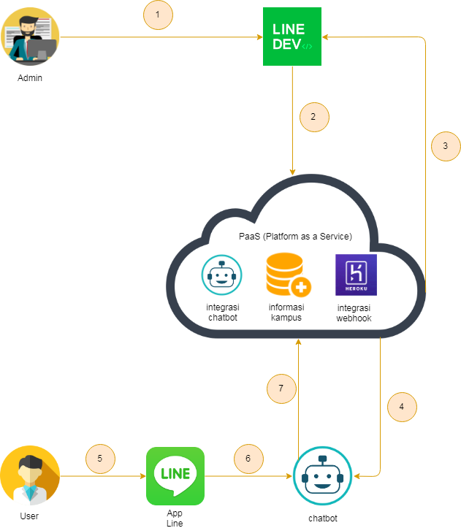

Secara umum aplikasi yang dibangun akan menggunakan platform Line sebagai media antara pengguna dengan aplikasi. Adapun deskripsi aplikasi adalah sebagai berikut :

1. Admin atau Developer melakukan pendaftaran atau login di website LINE Developers (https://developers.line.biz), setelah dapat mengakses selanjutnya Developer membuat chatbot LINE dan menyalin data
2. Channel Secret dan Channel Access Token kemudian diintegrasikan dengan layanan Platform as a Service
3. Developer akan diberi subdomain webhook Heroku untuk dapat terintegrasi dengan Chatbot LINE, url subdomain kemudian di atur pada LINE Developers.
4. Setelah terintegrasi chatbot dapat digunakan pada aplikasi pesan instan LINE.
5. User membuka aplikasi LINE untuk dapat berkomunikasi dengan chatbot.
6. User melakukan komunikasi dengan chatbot untuk mencari informasi perguruan tinggi yang ada di Kota Bandung
7. User dapat melihat informasi perguruan tinggi sesuai percakapan kepada chatbot.

**3.4 Analisis Arsitektur Aplikasi Yang Dibangun**

Aplikasi terdiri dari dua bagian utama yakni Server Bot dan Aplikasi Pihak Ketiga (Line Messaging API dan Google Distance Matrix API). Gambar dibawah ini merupakan gambaran mengenai arsitektur aplikasi yang dibangun.

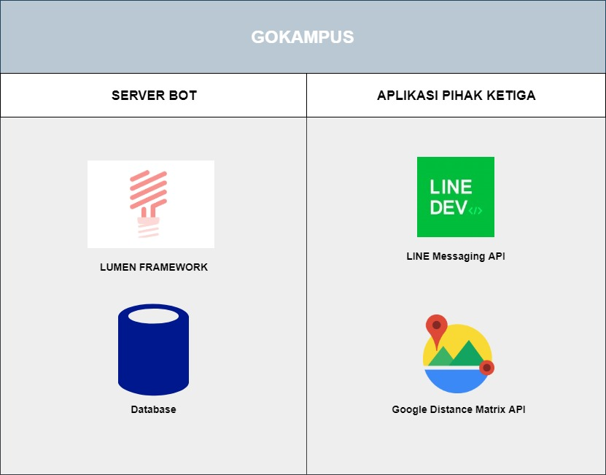

Penjelasan untuk setiap bagian aplikasi adalah sebagai berikut:

1. Server Bot
2. Lumen Framework

Lumen framework digunakan untuk menangani request dan response yang dilakukan oleh user melalui Line Messaging API. User akan melakukan request berupa aksess menu atau mengetikan masukan berupa pesan teks pada aplikasi Line. Lalu request tersebut diteruskan melalui Line Messaging API untuk kemudian diteruskan kembali ke server bot dan kemudian diterima oleh Lumen Framework melalui satu endpoint yang dinamakan dengan webhook yang sebelumnya sudah diatur pada Line Developer Console.

1. Database

Aplikasi membutuhkan akses terhadap data baik untuk melakukan pembacaan data atapun penulisan data. Pada beberapa aksi yang perlu untuk melakukan pembacaan atau penulisan data, aplikasi akan melakukan akses ke database lalu kemudian data tersebut diolah pada Lumen Framework untuk kemudian diteruskan kembali kepada user melalui Line Messaging API.

1. Aplikasi Pihak Ketiga
2. Line Messaging API

Line Messaging API digunakan untuk bisa terhubung dengan user melalui aplikasi Line. Untuk bisa terhubung melalui line messaging api, perlu dilakukan pengaturan webhook pada Line Developer Console dan pengaturan channel secret dan channel token pada aplikasi bot. Hal ini dilakukan untuk bisa mengatur setiap pesan yang dikirimkan oleh user akan diteruskan kepada bot yang sesuai.

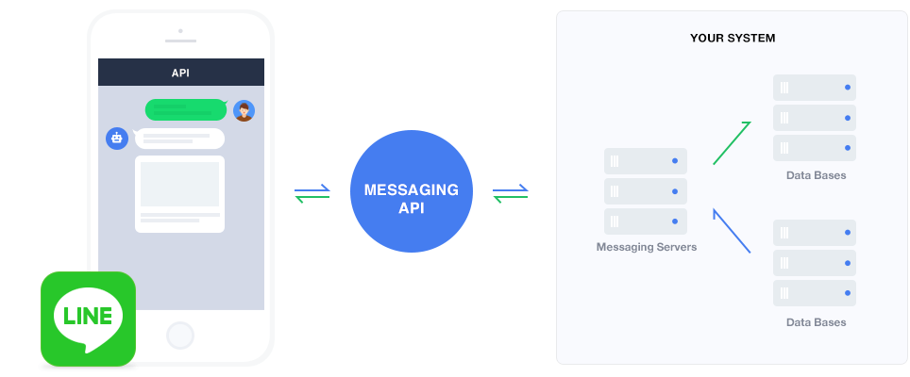

1. Google Distance Matrix API

Google Distance Matrix API digunakan untuk bisa mengetahui lokasi terdekat antara lokasi pengguna dengan lokasi tempat Perguruan Tinggi. Pengguna akan mengirimkan lokasinya kepada bot, lokasi tersebut berupa lokasi saat ini berada ataupun lokasi yang dipilih oleh pengguna. Bot kemudian akan memproses permintaan tersebut lalu melakukan request kepada Google Distance Matrix API untuk menghitung lokasi terdekat antara lokasi pengguna dengan seluruh data lokasi tempat perguruan tinggi yang sebelumnya sudah ada di database.

**3.5 Analisis Teknologi Yang Digunakan**

Analisis teknologi yang digunakan merupakan analisis terhadap teknologi-teknologi yang digunakan dalam sistem. Teknologi yang digunakan didalam sistem yang dibangun diantaranya Lumen Framework, MySQL, Line Messaging API, dan kata.ai .



## 3.6 Analisis Spesifikasi Kebutuhan Perangkat Lunak

Berdasarkan hasil analisis masalah, analisis sistem aplikasi dan analisis arsitektur sistem didapatlah spesifikasi kebutuhan perangkat lunak yang dibangun dibagi menjadi dua kebutuhan yaitu spesifikasi kebutuhan nonfungsional dan spesifikasi kebutuhan fungsional.

**3.6.1 Analisis Kebutuhan Non Fungsional**

Analisis kebutuhan non fungsional yang dilakukan meliputi analisis perangkat keras, analisis perangkat lunak. Analisis yang dilakukan yakni sebagai berikut :

1. Analisis Perangkat Keras

Perangkat keras minimum yang harus diperlukan untuk mendukung kinerja aplikasi dapat dilihat pada tabel berikut :

|  |  |  |
| --- | --- | --- |
| No | Perangkat | Spesifikasi |
| 1 | Prosesor | 1 CPU |
| 2 | Hardisk | 16 GB |
| 3 | RAM | 1 GB |

1. Analisis Perangkat Lunak

Berikut adalah spesifikasi perangkat lunak yang digunakan dalam membangun dan mengimplementasikan aplikasi chatbot sebagai berikut :

1. User (Client)
2. Aplikasi Pesan Instan (LINE v9.2.2)
3. Bot (Server)
4. Sistem Operasi Windows (7,8,10)
5. Database Server (MySQL 5.6.1)
6. Lumen Framework (Lumen v5.3)
7. PHP (PHP v7.1.3)
8. Composer

**3.6.2 Analisis Kebutuhan Fungsional**

Identifikasi aktor dapat dilakukan dalam analisis berorientasi objek dengan menggunakan UML yaitu menentukan aktor atau user sistem. Aktor dalam konteks UML menampilkan peran pemain atau sesuatu diluar sistem yang dikembangkan dapat berupa perangkat keras, user, sistem yang lain dan sebagainya. Diagram yang akan digambarkan pada bagian ini adalah use case diagram, class diagram, dan sequence diagram.

1. **Use Case Diagram**

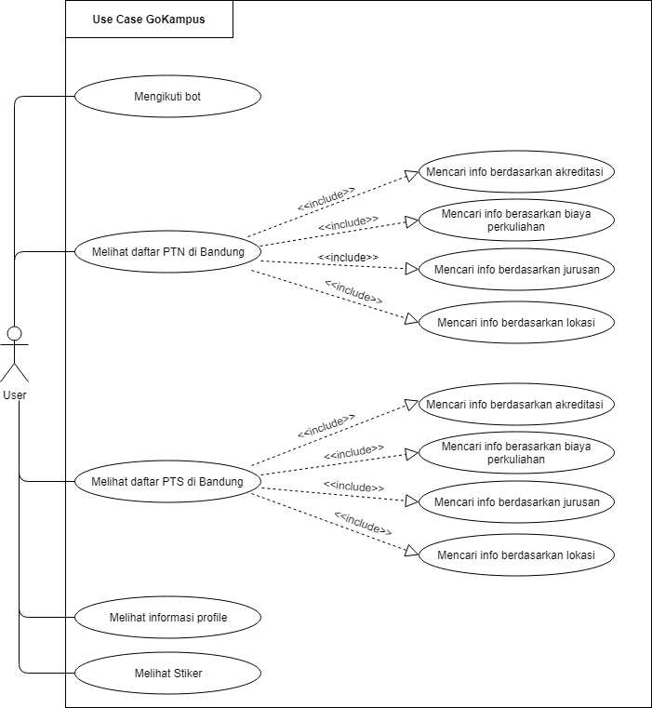

Gambar 8 Use Case Diagram

Definisi aktor dari pembangunan perangkat lunak ini dapat dilihat pada tabel berikut:

Tabel . Definisi Actor

|  |  |  |
| --- | --- | --- |
| No | Aktor | Deskripsi |
| 1 | User | *User* hanya dapat mengakses fiturnya sendiri |

1. **Definisi Use Case**

Definisi *Use case* dari pembangunan perangkat lunak ini dapat dilihat pada tabel berikut:

Tabel . Definisi Use Case

|  |  |  |
| --- | --- | --- |
| **No.** | **Use Case** | **Deskripsi** |
| 1 | Mengikuti Bot | Mengikuti bot di aplikasi LINE |
| 2 | Melihat daftar PTN di Bandung | Melihat daftar PTN di kota Bandung |
| 3 | Melihat daftar PTS di Bandung | Melihat daftar PTS di kota Bandung |
| 4 | Melihat informasi profile | Melihat informasi profile |
| 5 | Mencari info berdasarkan akreditasi | Menampilkan informasi PTN atau PTS berdasarkan akreditasi |
| 6 | Mencari info berdasarkan biaya perkuliahan | Menampilkan informasi PTN atau PTS berdasarkan biaya perkuliahan |
| 7 | Mencari info berdasarkan jurusan | Menampilkan informasi PTN atau PTS berdasarkan jurusan |
| 8 | Mencari info berdasarkan lokasi | Menampilkan informasi PTN atau PTS berdasarkan lokasi |